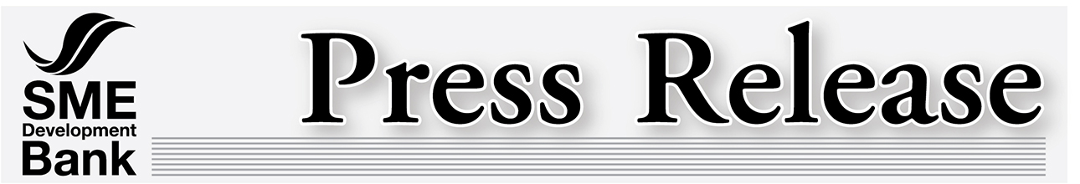
15 มิถุนายน 2559
ขอเชิญชวนผู้ประกอบการ SMEs ร่วมงาน
“สานพลัง SMEs พลิกฟื้นยืนได้ ใส่ใจผู้ประกอบการ” 27 มิ.ย. 59

สำนักงานส่งเสริมวิสาหกิจขนาดกลางและขนาดย่อม (สสว.) ร่วมกับ กรมบังคับคดี และธนาคารพัฒนาวิสาหกิจขนาดกลางและขนาดย่อมแห่งประเทศไทย (ธพว. หรือ SME Development Bank) ร่วมจัดงานใหญ่ “สานพลัง SMEs พลิกฟื้นยืนได้ ใส่ใจผู้ประกอบการ” เพื่อรองรับกฎหมายใหม่ฟื้นฟูกิจการ SMEs (พ.ร.บ. ล้มละลาย หมวดฟื้นฟูกิจการ ฉบับที่ 9 /2559)สร้างโอกาสให้ SMEs ไทย ธุรกิจขนาดกลางและขนาดย่อมกลับมาแจ้งเกิดได้อีกครั้ง งานจัดในวันที่ 27 มิถุนายน 2559 ณ ศูนย์ประชุมแห่งชาติสิริกิติ์ ห้องแกรนด์ บอลรูม เวลา 9.00 – 16.00 น. โดยได้รับเกียรติจาก พลเอกประยุทธ์ จันทร์โอชา นายกรัฐมนตรีเป็นประธานกล่าวปาฐกถาการขับเคลื่อน SMEs ด้วยกฎหมายฟื้นฟูกิจการ

ทั้งนี้ ภายในงานผู้ประกอบการ SMEs ที่เข้าร่วมงานจะได้รับประโยชน์มากมาย โดยได้รับบริการคลินิกกฎหมายโดยกรมบังคับคดี และคลินิกการเงินโดย ธพว. และสถาบันการเงินต่างๆ และคลินิกกองทุนฟื้นฟู SMEs โดย สสว. ซึ่งเป็นโอกาสพิเศษที่ SMEs จะได้ฟื้นฟูกิจการ และยังได้รับสิทธิ์เข้ากองทุนพลิกฟื้น SMEs สามารถได้รับการสนับสนุนทางการเงินรายละ 1 ล้านบาท แบบไม่มีดอกเบี้ย เป็นระยะเวลานานถึง 7 ปี นับเป็นงานครบเครื่องเพื่อช่วยเหลือผู้ประกอบการ SMEs ที่ธุรกิจกำลังประสบปัญหา ช่วยต่อ สายป่านการเงินให้เดินหน้าต่อไปได้ โดยไม่ต้องกังวลกับภาระหนี้ สามารถบริหารวางแผนธุรกิจได้มีประสิทธิภาพยิ่งขึ้น

ผู้สนใจเข้าร่วมงานสามารถสำรองที่นั่งโดยลงทะเบียนได้ที่
- สำนักงานส่งเสริมวิสาหกิจขนาดกลางและขนาดย่อม Call Center 1301 และ www.sme.go.th
- กรมบังคับคดี สายด่วน 1111 ต่อ 79 และ www.led.go.th
- ธนาคารพัฒนาวิสาหกิจขนาดกลางและขนาดย่อมแห่งประเทศไทย Call Center 1357 และ www.smebank.co.th
-------------------------------------------------------------------------------------------------------------------
ข้อมูลเพิ่มเติมติดต่อ ฝ่ายสื่อสารองค์กรและกิจกรรมเพื่อสังคม โทร.02-265-4564-5

